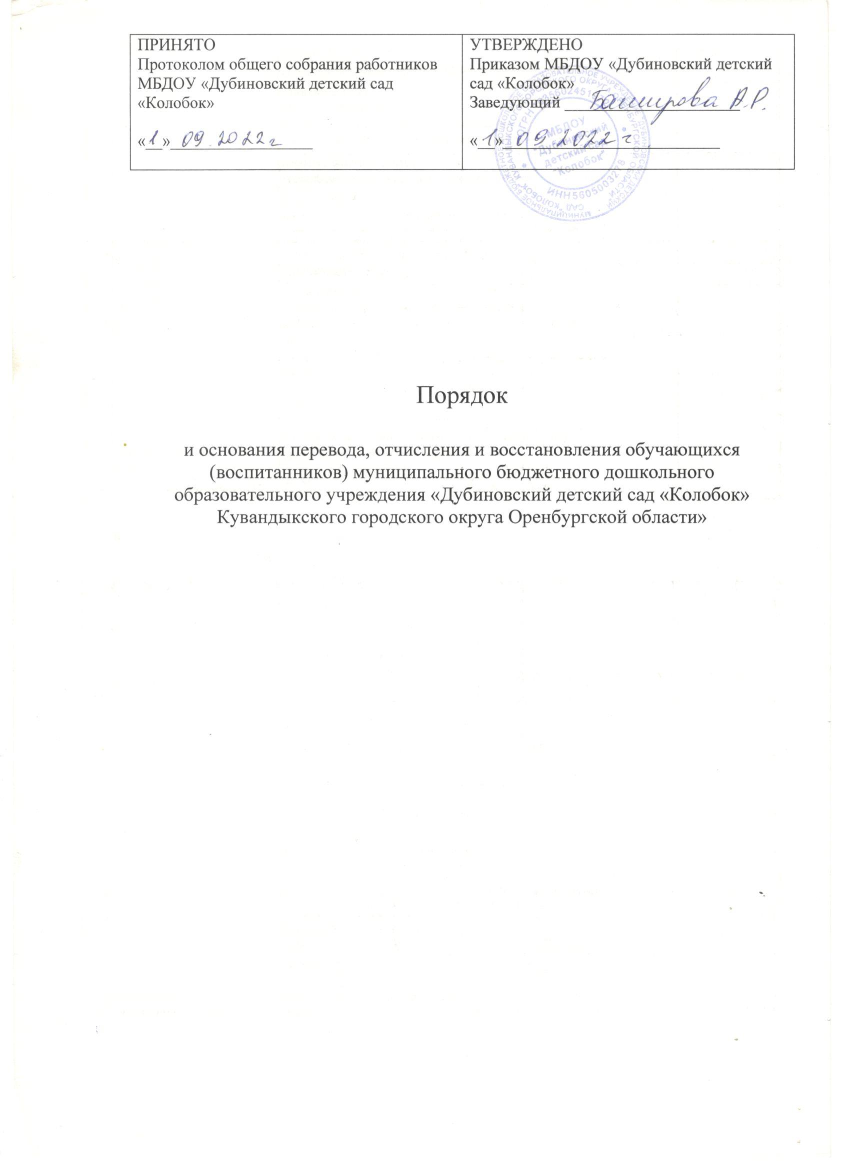

Общие положения

Настоящий Порядок и основания перевода, отчисления и восстановления обучающихся (воспитанников) (далее – Порядок) муниципального бюджетного дошкольного образовательного учреждения «Дубиновский детский сад « Колобок» Кувандыкского городского округа Оренбургской области» (далее – Учреждение) разработан в соответствии с ч.2 ст.30, п.15 ч.1 ст.34 Федерального закона от 29.12.2012 № 273-ФЗ "Об образовании в Российской Федерации"; приказом Министерства образования и науки РФ от 28.12.2015 № 1527 "Об утверждении Порядка и условий осуществления перевода обучающихся из одной организации, осуществляющей образовательную деятельность по образовательным программам дошкольного образования, в другие организации, осуществляющие образовательную деятельность по образовательным программам соответствующих уровня и направленности"; Уставом Учреждения.
1.1. Настоящий Порядок регулирует:
- порядок и основания перевода обучающихся (воспитанников) в другую группу Учреждения, либо в другую организацию, осуществляющую образовательную деятельность по образовательным программам соответствующего уровня и направленности;
- порядок и основания отчисления обучающихся (воспитанников) из Учреждения.
1.2. Настоящий Порядок обеспечивает принцип равных возможностей в реализации прав детей и родителей (законных представителей) обучающихся (воспитанников) в сфере образования.

Порядок и основания перевода обучающихся ДОУ

2.1. Перевод обучающихся (воспитанников) может осуществляться:
-внутри Учреждения из одной группы в другую группу;
-из Учреждения в другую организацию, осуществляющую образовательную деятельность по образовательным программам соответствующего уровня и направленности.
2.1.1.Перевод обучающихся (воспитанников) внутри Учреждения осуществляется:
- при переводе в следующую возрастную группу в связи с возрастными особенностями обучающихся (воспитанников) (достижение обучающимися следующего возрастного периода) ежегодно не позднее 1 сентября;
- по заявлению родителей (законных представителей) обучающихся (воспитанников) в группу компенсирующей направленности на основании рекомендаций психолого-медико-педагогической комиссии, а также с согласия родителей (законных представителей) на обучение по адаптированной образовательной программе дошкольного образования;
- временно в другую группу Учреждения при необходимости возникновения карантина, и по другим уважительным причинам.
2.1.2.Перевод обучающихся (воспитанников) из Учреждения в другую организацию, осуществляющую образовательную деятельность по образовательным программам дошкольного образования осуществляется: - по инициативе родителей (законных представителей) обучающихся (воспитанников);
- в случае прекращения деятельности исходной организации, аннулирования лицензии на осуществление образовательной деятельности (далее -
лицензия);
-в случае приостановления действия лицензии.
2.2. Перевод обучающегося (воспитанника) по инициативе его родителей (законных представителей) из Учреждения в другую организацию, осуществляющую образовательную деятельность.
2.2.1. В случае перевода обучающегося (воспитанника) по инициативе его родителей (законных представителей) родители (законные представители) обучающегося (воспитанника)
- осуществляют выбор принимающей организации;
-обращаются в выбранную организацию с запросом о наличии свободных мест соответствующей возрастной категории обучающегося (воспитанника) и необходимой направленности группы, в том числе с использованием информационно-телекоммуникационной сети "Интернет" (далее - сеть Интернет);
-при отсутствии свободных мест в выбранной организации обращаются в приемную граждан управления образования администрации Кувандыкского городского округа по вопросам дошкольного образования для определения принимающей организации из числа муниципальных образовательных
организаций;
-обращаются в Учреждение с заявлением об отчислении обучающегося (воспитанника) из Учреждения в связи с переводом в принимающую организацию (Приложение №1) к настоящему Порядку.
Заявление о переводе может быть направлено в форме электронного документа с использованием сети Интернет.
2.2.2.В заявлении родителей (законных представителей) обучающегося (воспитанника) об отчислении в порядке перевода в принимающую организацию указываются:
а) фамилия, имя, отчество (при наличии) обучающегося (воспитанника);
б) дата рождения;
в) направленность группы;
г) наименование принимающей организации. В случае переезда в другую местность родителей (законных представителей) обучающегося (воспитанника) указывается в том числе населенный пункт, муниципальное образование, субъект Российской Федерации, в который осуществляется переезд.
2.2.3. На основании заявления родителей (законных представителей) обучающегося (воспитанника) об отчислении в порядке перевода Учреждение в трехдневный срок издает распорядительный акт об отчислении обучающегося (воспитанника) из Учреждения в порядке перевода с указанием принимающей организации.
2.2.4. Учреждение выдает родителям (законным представителям) личное дело обучающегося (воспитанника) (далее - личное дело).
2.2.5. Требование предоставления других документов в качестве основания для зачисления обучающегося (воспитанника) в принимающую организацию в связи с переводом не допускается.
2.2.6. Личное дело представляется родителями (законными представителями) обучающегося (воспитанника) в принимающую организацию вместе с заявлением о зачислении обучающегося (воспитанника) в указанную организацию в порядке перевода из Учреждения (Приложение №2) и предъявлением оригинала документа, удостоверяющего личность родителя (законного представителя) обучающегося (воспитанника).
2.2.7. После приема заявления и личного дела принимающая организация заключает договор об образовании по образовательным программам дошкольного образования (далее-Договор) с родителями (законными представителями) обучающегося (воспитанника) и в течение трех рабочих дней после заключения Договора издает распорядительный акт о зачислении обучающегося (воспитанника) в порядке перевода (Приложение №3).
2.2.8. Принимающая организация при зачислении обучающегося
(воспитанника), отчисленного из Учреждения, в течение двух рабочих дней с даты издания распорядительного акта о зачислении обучающегося (воспитанника) в порядке перевода письменно уведомляет Учреждение о номере и дате распорядительного акта о зачислении обучающегося (воспитанника) в принимающую организацию.
2.3. Перевод обучающегося (воспитанника) в случае прекращения деятельности Учреждения, аннулирования лицензии, в случае приостановления действия лицензии относится к компетенции учредителя Учреждения.

3. Порядок и основания отчисления обучающихся (воспитанников)

3.1.Отчисление обучающегося (воспитанника) из Учреждения осуществляется при расторжении Договора в следующих случаях: - в связи с получением образования (завершением обучения); - досрочно.
3.2.Образовательные отношения могут быть прекращены досрочно в следующих случаях:
- по инициативе родителей (законных представителей) обучающихся
(воспитанников), выраженной в письменной форме заявления, в том числе в случае перевода обучающегося (воспитанника) для продолжения освоения программы в другую организацию, осуществляющую образовательную деятельность по образовательным программам соответствующего уровня и направленности;
-по инициативе организации, в случае установления нарушения порядка приема в образовательную организацию;
- по обстоятельствам, не зависящим от воли родителей (законных представителей) обучающегося (воспитанника) и Учреждения, в том числе в случаях ликвидации Учреждения, аннулирования лицензии Учреждения на осуществление образовательной деятельности.
3.3.Основанием для отчисления обучающегося (воспитанника) является распорядительный акт об отчислении обучающегося (воспитанника) из Учреждения изданный в трехдневный срок.
- 4.Права и обязанности участников образовательных отношений, предусмотренные законодательством об образовании и локальными нормативными актами Учреждения, прекращаются с даты отчисления обучающегося (воспитанника).

- Порядок основания для восстановления обучающихся (воспитанников).

4.1.Восстановление обучающихся (воспитанников) в Учреждение не предусмотрено действующим законодательством.

Срок действия Порядка не ограничен.

Приложение №1

Заведующему муниципальным бюджетным дошкольным образовательным учреждением «Дубиновский детский сад
« Колобок» Башировой Альфие Ринатовне

Ф.И.О. родителя (законного представителя)
Документ, удостоверяющий личность:

Телефон:

Заявление

Прошу в порядке перевода отчислить моего ребенка _________________________________
______________________________________________________________________________

(Ф.И.О. полностью)
Наименование населенного пункта, муниципального образования, субъекта РФ, в которой осуществляется переезд _______________________________________________________
Дата рождения

Направленность группы

Наименование принимающей
организации

____________________________________________________________________________

(подпись) (расшифровка подписи)

Дата « » 201 г.

Приложение №2

Заведующему муниципальным бюджетным дошкольным образовательным учреждением «Дубиновский детский сад « Колобок»»
Башировой Альфие Ринатовне
(Ф.И.О)

Ф.И.О. одного из родителя (законного представителя)
заявление.
Прошу принять моего ребенка

(Ф.И.О. ребенка полностью)
в порядке перевода из
(наименование образовательной организации)
в МБДОУ
Дата рождения: «____» ___________ 20____ г.
Место рождения:

Фамилия, имя отчество родителей (законных представителей) ребенка:

Адрес места жительства ребенка, его родителей (законных представителей):

В группу

(направленность группы)
Контактные телефоны родителей (законных представителей):
Мать: Отец:
С уставом, лицензией на осуществление образовательной деятельности, образовательной программой дошкольного образования МБДОУ и другими документами, регламентирующими организацию и осуществление образовательной деятельности, права и обязанности воспитанников ДОУ, размещенными на информационном стенде и официальном сайте МБДОУ - ознакомлен(а).
________________ ____________________________
(подпись родителя (Ф.И.О.)
(законного представителя)

Согласен на обработку моих персональных данных и персональных данных ребенка в порядке, установленном законодательством Российской Федерации.

______________________ _________________________________
(подпись матери) (Ф.И.О.)

______________________ _________________________________
(подпись отца) (Ф.И.О.)
«_____»___________20___г. Подпись

Приложение № 3

Муниципальное бюджетное дошкольное образовательное учреждение «Дубиновский детский сад «Колобок» Кувандыкского городского округа Оренбургской области»
(МБДОУ « Дубиновский детский сад Колобок»)

П Р И К А З

№

О зачислении
в порядке перевода

В соответствии п.9 приказа Министерства образования и науки РФ от 28.12.2015 № 1527 «Об утверждении Порядка и условий осуществления перевода обучающихся из одной организации, осуществляющей образовательную деятельность по образовательным программам дошкольного образования, в другие организации, осуществляющие образовательную деятельность по образовательным программам соответствующих уровня и направленности», руководствуясь пп.4 п.5.1.7 Устава МБДОУ « Дубиновский детский сад « Колобок», утвержденным Постановлением администрации Кувандыкского городского округа от 10.02.2017 № 177-п, на основании заявления родителя (законного представителя) обучающегося, договора об образовании, в целях осуществления планомерного и дифференцированного подхода к приему детей в образовательное учреждение п р и к а з ы в а ю:
- Зачислить в МБДОУ « Дубиновский детский сад « Колобок» Иванову Марию Петровну 00.00.0000 г.р. в младшую разновозрастную группу общеразвивающей направленности для детей 3-4 лет в порядке перевода из муниципального бюджетного дошкольного образовательного учреждения «Детский сад №00» из группы общеразвивающей направленности для детей.
- Делопроизводителю Губайдулиной Г.Г. оформить личное дело ребенка и хранить согласно ведению делопроизводства под персональную ответственность .
- Контроль за исполнением приказа оставляю за собой.

Заведующий МБДОУ Баширова А.Р.

С приказом ознакомлен: _________________

